Рекомендации родителям детей с ОВЗ по вопросу о домашних
обязанностях

- Распределите обязанности между членами семьи (поручите ребенку
такие задания, которые он мог бы ежедневно выполнять самостоятельно; приучайте его следить за своими вещами: убирать игрушки, содержать в
чистоте рабочее место и свою комнату и т.п.).

- Показывайте пример (ребенок учится, подражая взрослым, поэтому
взрослые также должны хорошо выполнять свои обязанности).

- Покажите ребенку, что его участие в бытовых делах тоже важно (научитесь уважать труд вашего ребенка и научите его уважать ваш труд; хвалите ребенка, говорите, что его помощь вам полезна, привлекайте его к
бытовым делам, например, генеральной уборке, готовке, особенно, если ребенку
затруднительно выполнять какие-то действия самостоятельно).

- Не «тыкайте» ребенка в его обязанности (помощь по дому не должна
стать для ребенка «рабством»; если он не хочет выполнять задания, попробуйте
объяснить, что его помощь необходима).
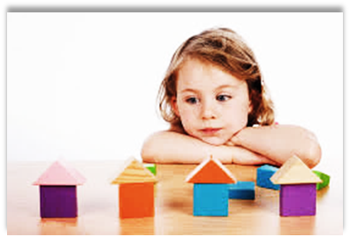
- Заинтересуйте ребенка: попробуйте превратить выполнение заданий в игру; например, собрать цветочную клумбу: распределите задания на несколько дней и распишите их на «лепестках» – за каждое сделанное задание ребенок получает лепесток и приклеивает к заранее заготовленным сердцевинам.

- Создайте систему напоминаний, например, спец.календарь; позвольте ребенку проявлять свободу действий при выполнении обязанностей, например, самостоятельно или вместе с вами выбирать средства для уборки и
прочее.

- Дозируйте нагрузку. Не стоит по достижении определенного возраста
сразу сваливать на ребенка ворох обязанностей. Пусть он выполняет несколько
простых дел по дому, к которым со временем прибавятся более сложные.
- Поручите питомца ребенку (если в семье ни у кого нет аллергии, и вы
можете позволить себе завести домашнее животное, часть обязанностей по
уходу за ним можно передать ребенку – кормить рыбок (хомячка, птичку),
расчесывать кота, а в более старшем возрасте и выгуливать собаку и прочее;
будьте осторожны: как ребенок может причинить вред маленькому питомцу,
так и наоборот, поэтому некоторое время выполняйте обязанности по уходу за ними совместно с ребенком, чтобы научить его обращаться с животными).

